Ertragssteigerung durch Kunstdünger

Günstige und ungünstige Gegenmaßnahmen

Der seit Jahrzehnten eingesetzte Kunstdünger half mit, die Flächenerträge erheblich zu steigern. Diese Steigerungen sind auch mit dem, in einem Mischbetrieb anfallenden Dünger (Ausscheidung der Nutztiere und kompostierbare Ernterückstände), erreichbar. Auf einem reinen Ackerbaubetrieb jedoch fehlen die tierischen Ausscheidungen. Sie müssten durch vermehrtes Kompostieren oder durch Zukauf von Mist ersetzt werden. Doch die meisten Landwirte verwenden bequemlichkeitshalber Kunstdünger.

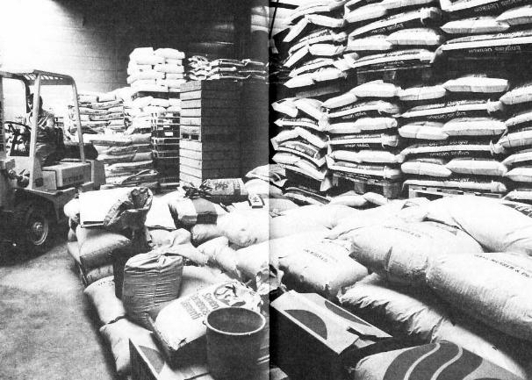

11. Abbildung (Müller 1985, 42/43)

„Die wichtigsten Nährstoffe ,welche mit den Düngern ausgebracht werden, sind Stickstoff- (N), Phosphor- (P) und Kalium-Verbindungen (K).“ (Bundesamt für Statistik 2001, 36)

Mit Kunstdünger ist heute keine nennenswerte Steigerungen der Erträge erzielbar. Schnell übersteigen die Kosten den geringen Mehrerlös der zusätzlich produzierten Menge. Zudem, wenn der Boden an Nährstoffen gesättigt ist, bewirkt eine weiter Zugaben in der Regel eher ein Sinken der Erträge. Einen Eindruck davon vermitteln die folgenden Abbildungen.

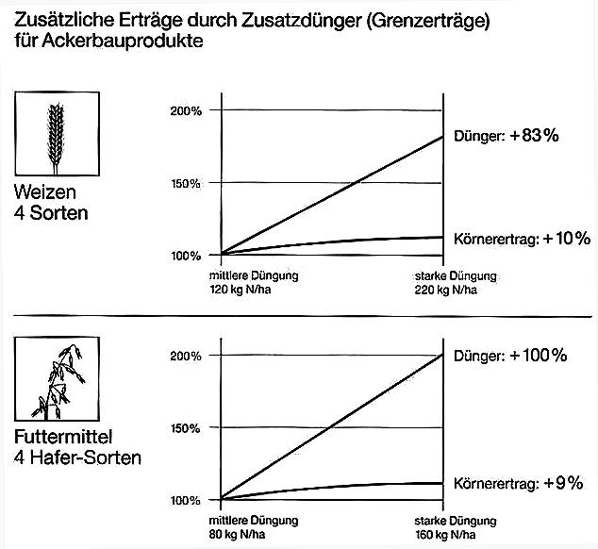

12. Abbildung (Strahm 1988, 159)

„Die dauernde Verwendung von Kunstdüngern und der Verzicht auf die Fruchtfolge beim Anbau lassen den Boden von Jahr zu Jahr nährstoffärmer werden.“ (Seymour 1988, 41)
„Etwa die Hälfte des im Kunstdünger enthaltenen Nitrats löst sich im Niederschlagswasser auf und gelangt schließlich ins Trinkwasser.“ (Seymour 1988, 40)

Im Weiteren schwächt Kunstdünger die Pflanzen und schädigt das Bodenleben. Dadurch werden die Nutzpflanzen anfällig für viele Schädlinge und Krankheitserreger. Zu deren Bekämpfung betreiben konventionelle Betriebe einen hohen Aufwand.

Düngen mit Klärschlamm
Würden die Menschen nur umweltverträgliche Abfälle ins Abwasser entlassen, so wäre auch der Klärschlamm ein willkommener Landwirtschafts-Dünger.
Bei der heutigen Schadstoffbelastung jedoch sollten die Bauern auf die Ausbringung von Klärabfällen besser verzichten.

Spritzmittel für schwache Pflanzen

Pflanzenkrankheiten, Unkräuter und Schädlinge können die Erträge maßgeblich senken. Um dem entgegen zu wirken werden Fungizide (Mittel gegen Pilze), Herbizide (gegen Mitkräuter) und Insektizide (Gift gegen Insekten) eingesetzt.

„Bei den meisten Kulturen wird heute mehr Geld für Pflanzenschutzmittel ausgegeben als früher, obwohl mengenmäßig ein Rückgang festzustellen ist. Vor allem für den Schutz von Getreide, Reben, Mais, Kartoffeln und Gemüse wurde in den letzten Jahren mehr bezahlt.“ (Bundesamt für Statistik 2001, 35)

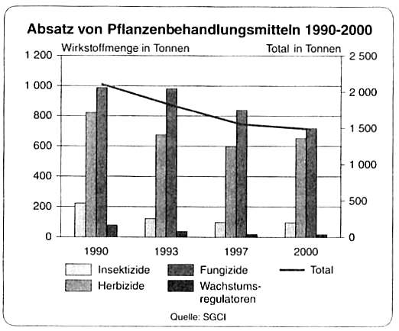

13. Abbildung (Bundesamt für Statistik 2001, 35)

„Fünfjährige Untersuchungen deutscher Pflanzenschutzdienste ergaben, dass die Spritzkosten zuweilen höher waren als der erreicht Mehrertrag.
Herbizidspritzungen bei Sommergerste waren in 50,4 Prozent der Anwendungen unwirtschaftlich, bei Sommerweizen sogar in 73,8 Prozent. Schlimmer noch: 18 Prozent der Winterweizenfelder hatten mit Unkrautvertilger weniger Ertrag als ohne Gifthilfe.“ (Müller 1985, 36)

„Bis zwölfmal fahren die Bauern mit den Spritzgeräten über den Acker, Obstbauern greifen sogar bis zwanzigmal jährlich zur Spritze.“ (Müller 1985, 45)

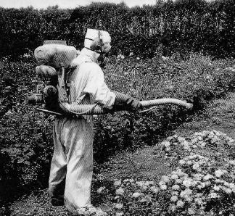

14. Abbildung (Seymour, 1988, 134)

Immer mehr Krankheitserreger werden resistent. „1975 zählte die Organisation für Ernährung und Landwirtschaft ( FAO) 200 Insektenarten die gegen ein oder mehrer Insektizidklassen resistent sind – 1980 waren es schon 432.“
(Müller 1985, 45)

Zusammenfassend muss festgestellt werden, dass nicht nur der Kunstdünger sondern auch der Spritzmitteleinsatz eine erhebliche Belastung der Umwelt darstellt. Mit ihrer Ausbringung wird den Pflanzen, Tieren, Feldern und letztlich auch den Menschen einiges zugemutet. Die folgende Abbildung zeigt eine Spritzempfehlung von landwirtschaftlichen Schulen für den Winterweizen.
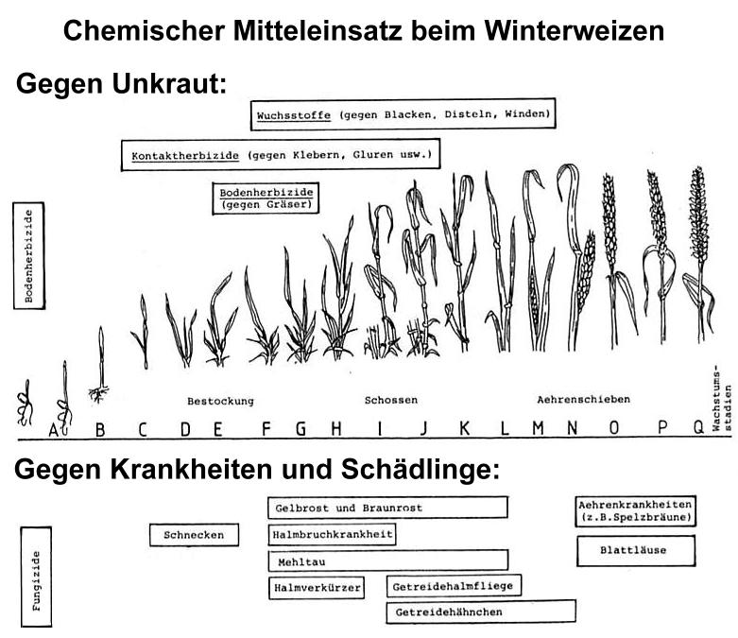
15. Abbildung
(leicht verändert aus Müller 1985, 64)

Fragen:

Wie viele Tonnen Fungizide (Pilzgifte) wurden im Jahr 2000 in der Schweiz verkauft ?

Wie lautet der lateinische Begriff für die Spritzmittel gegen unerwünschte Kräuter? (ein Wort genügt)

Nennen Sie eine Gefahr, die durch die alljährlich wiederkehrende Anwendung von Insektiziden eintreten kann. (Antwort als ganzer Satz)

Überlegungsfrage: Gibt es eine Alternative zum Spritzmittel-Einsatz ?
(Erwartet wird die Notierung von wenigstens einer Möglichkeit.)

